臺北市政府新聞稿
發布機關：臺北市政府客家事務委員會
發稿日期：110年6月9日（三）
聯絡人：徐家敏
聯絡資訊：02-27026141#322

宅在家 也要很有節慶感
五月節本草FUN夏 陪你平安過端陽
今年五月節很不一樣!客語的五月節，也就是即將到來的端午節，相信大家都很有自制力，準備待在家裡過端午。不過也不用太低調，在家一樣要很有端午節的節慶感，才不會浪費這段在家好好過生活的時節!雖然疫情嚴峻影響很多人過節的心情，但是還是要正面看待生活，特別是節慶生活感，因此在端午節前，臺北市政府客家事務委員會精心規劃了【五月節本草FUN夏】一系列和端午習俗相關的節日活動，以趣味小遊戲、菖蒲DIY教學以及親子劇等線上節目，陪大家平安過端午，也期許這樣的活動，能夠為廣大民眾帶起生活的正能量。

首先登場的暖身活動「撞走屈原」線上小遊戲，為在家的大小朋友解解悶，運用手指滑動，除了接粽子，還能學習一些生活勵志的客語；粽味飄香分享家裡美味粽子的氣氛，也讓大家食指大動，忍不住開始準備包粽子或買粽子。兩檔的暖身活動，都從6/5起陸續登場，掀開端午節濃濃的節慶感。

五月節系列壓軸活動是6月12日下午2:00的直播節目，安排了「飛天豬遊端午」親子劇、菖蒲掛飾教學，還有線上留言送【本草FUN夏大禮包】活動，要讓大小朋友，在家過一個平安又健康的節日。主辦單位臺北市政府客委會徐世勲主任委員表示，傳統上，客家人的五月節有不少習俗都跟防疫驅毒有關，其中善用植物特性來趨吉避凶是最普遍的作法，本次線上活動重拾老祖宗運用植物防疫的智慧，結合生活美學，將於6月12日的線上直播節目，邀請花藝老師線上教學，歡迎大家運用家裡的艾草、左手香、菖蒲等盆栽，一起製作漂亮實用的菖蒲掛飾，除讓居家生活更具節慶的感受，也在疫情警戒期間防疫驅毒，平安過端午。當然，臺北市政府客委會還特別製作了專屬於親子同樂的線上親子劇「飛天豬遊端午」，用趣味的線上表演，讓爸爸媽媽陪小朋友了解端午的由來和傳統習俗；除了看表演、線上手作之外，在家吃了粽子也不能忘記運動，可愛且朗朗上口的「大家來運動」客語童謠，將由大哥哥大姐姐帶著大家在螢幕前一起動一動。

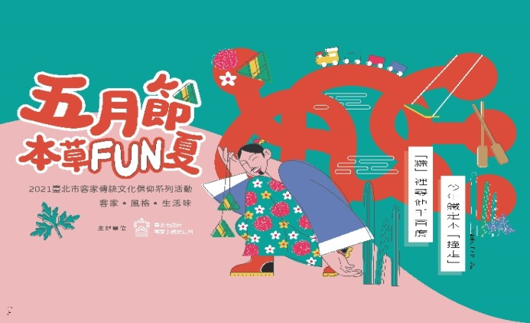
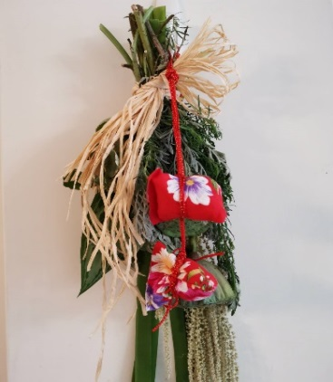
此外，臺北市政府客委會更準備了系列的本草贈禮，包括艾草香皂、艾草粽香包書卡、菖蒲掛飾等，要讓大家平安過端午。6月12日下午2:00，請鎖定「臺北客家」FB粉絲專頁，共同在家過個很有節慶生活感的端午節喔。

「五月節本草FUN夏」系列活動介紹
撞走屈原線上遊戲 – 6/5至6/12
粽味飄香貼文照片分享 – 6/6至6/12
本草FUN夏 臺北客家摎你平安過端陽 線上直播 – 6月12日下午2:00
詳請均可至「臺北客家」FB粉絲專頁查詢
https://www.facebook.com/taipei.hakka.family

